МИНИСТЕРСТВО НАУКИ И ВЫСШЕГО ОБРАЗОВАНИЯ РОССИЙСКОЙ ФЕДЕРАЦИИ
федеральное государственное бюджетное образовательное учреждение
высшего образования
«РОССИЙСКИЙ ЭКОНОМИЧЕСКИЙ УНИВЕРСИТЕТ ИМЕНИ Г. В.ПЛЕХАНОВА»
ВОРОНЕЖСКИЙ ФИЛИАЛ
КОЛЛЕДЖ

Отчет
по практической работе № 3
По дисциплине: «Технология разработки программного обеспечения»
На тему «Разработка технических требований к проекту предметной области «обувная фабрика»

Густовой Дианы Станиславовны
студентки 3 курса группы CИд-023
по специальности 09.02.07 Информационные системы и программирование
форма обучения: очная

Выполнила: Густова Д.С.
Проверила: Назарова О.И.
Дата: 05.02.2026
Оценка:

2026 г.
Введение
1.1 Назначение
Этот документ определяет функциональные и нефункциональные требования к веб-платформе «Подкрадули.ru» версии 1.0 – системе для автоматизации продаж, управления клиентами и аналитики для обувной фабрики ООО «Подкрадули». Документ предназначен для команды разработки, тестировщиков и заказчика. Все требования имеют высокий приоритет, если не указано иное.
  - Соглашения, принятые в документах
Термин / Сокращение | Определение
ИС / Система | Информационная система. В контексте данного документа — разрабатываемая веб-платформа «Подкрадули.ru».
ООО «Подкрадули» | Заказчик и субъект предметной области — обувная фабрика, специализирующаяся на производстве кроссовок и кед.
Подкрадули.ru | Название целевой веб-платформы (информационной системы), версия 1.0.
Отдел сбыта | Структурное подразделение ООО «Подкрадули», отвечающее за продажи, работу с клиентами и выполнение планов поставок. Основной пользователь системы.
Контрагент / Клиент | Юридическое лицо (магазин, оптовый партнер), являющееся покупателем продукции фабрики.
Заказ | Документ, оформляемый клиентом или менеджером, содержащий перечень запрашиваемых товаров, их количество, цену и условия поставки.
Счет (на оплату) | Финансовый документ, выставляемый клиенту на основании заказа, содержащий реквизиты для оплаты.
Товарная накладная | Первичный учетный документ, сопровождающий отгрузку товара со склада, служащий основанием для списания у продавца и оприходования у покупателя.
Платеж | Факт поступления денежных средств от клиента в счет оплаты выставленного счета.
Дебиторская задолженность | Сумма денежных средств, которую клиенты должны предприятию за отгруженную, но еще не оплаченную продукцию.
Товар / Модель / Позиция | Единица продукции фабрики (пара кроссовок или кед) с уникальным артикулом, характеризующаяся моделью, цветом, размером.
Склад готовой продукции | Логистическое подразделение, где хранится готовая к отгрузке продукция.
Остаток (на складе) | Количество конкретной позиции товара, физически доступное для резервирования и отгрузки на складе.
Резервирование товара | Электронная фиксация определенного количества товара в заказе, уменьшающая доступный для других заказов остаток.
Менеджер по продажам | Сотрудник отдела сбыта, основной пользователь системы, отвечающий за работу с клиентами, оформление заказов и документов.
Личный кабинет клиента (ЛКК) | Авторизованный раздел веб-платформы, доступный внешним клиентам для самостоятельного размещения и отслеживания заказов.
Интеграция с 1С | Техническая и логическая связь системы «Подкрадули.ru» с конфигурацией «1С:Бухгалтерия» для автоматического обмена данными о продажах и платежах.
API (Application Programming Interface) | Набор правил и инструментов для интеграции и взаимодействия разных программных систем между собой.
СУБД | Система управления базами данных. Программное обеспечение для создания, ведения и управления базами данных (например, PostgreSQL, MS SQL).
Функциональное требование (ФТ) | Требование, описывающее что должна делать система, какую функцию или услугу предоставлять пользователю.
Нефункциональное требование (НФТ) | Требование, описывающее как система должна выполнять свои функции (характеристики: производительность, надежность, безопасность, удобство).
ER-диаграмма (Entity-Relationship) | Графическая модель данных, описывающая сущности (таблицы) системы и связи между ними.
ТЗ | Техническое задание. Настоящий документ.

  - Границы проекта
«Подкрадули.ru» – новая система, предназначенная заменить ручные процессы приема заказов, формирования документов и учета продаж. Система обеспечивает полный цикл работы отдела сбыта: от приема заявки от клиента до формирования аналитических отчетов. Вне проекта остаются функции производства, складского учета первичного сырья и бухгалтерского учета, однако система должна быть к ним интегрирована.

2 Общее описание

  - Общий взгляд на продукт
«Подкрадули.ru» – веб-приложение, доступное через браузер. Оно предназначено для автоматизации и оптимизации процессов отдела сбыта, повышения скорости обслуживания клиентов и прозрачности данных. Система является единой точкой входа для менеджеров по продажам и позволяет клиентам (магазинам) самостоятельно размещать заказы через личный кабинет.
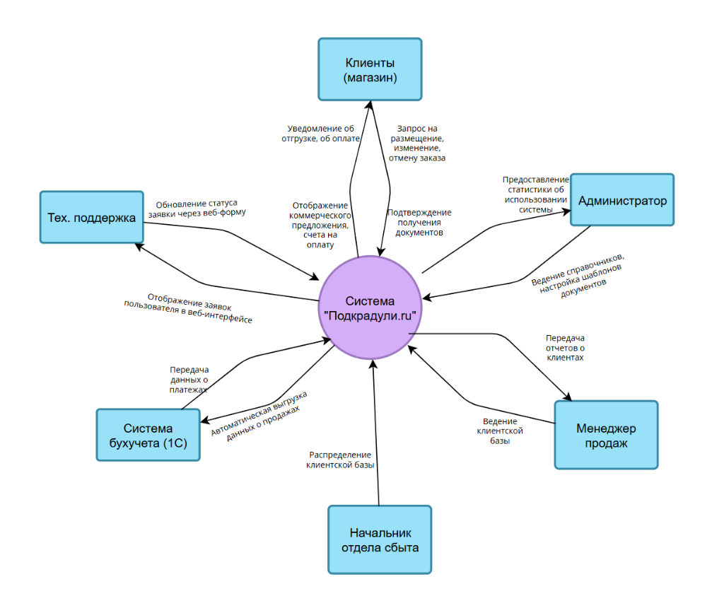
Рисунок 1 – Контекстная диаграмма для выпуска системы «Подкрадули.ru»

  - Классы и характеристики пользователей
Класс пользователей | Описание
Менеджер по продажам | Основной пользователь системы. Формирует заказы, работает с клиентами, готовит документы (счета, накладные), контролирует оплаты и ведет свою клиентскую базу.
Начальник отдела сбыта | Осуществляет общее руководство, контролирует выполнение планов продаж, распределяет клиентскую базу между менеджерами, анализирует сводные отчеты, согласует условия крупных контрактов.
Администратор системы | Настраивает систему: управляет учетными записями пользователей, правами доступа, справочниками (товары, контрагенты), шаблонами документов и интеграциями.
Техническая поддержка | Сотрудники, ответственные за техническое сопровождение системы. Оказывают помощь пользователям при возникновении проблем, имеют доступ к инструментам диагностики, мониторинга и журналам системы для оперативного решения технических вопросов.
Клиент (магазин/оптовик) | Внешний пользователь. Работает через личный кабинет: размещает и отслеживает заказы, получает коммерческие предложения и документы, видит историю заказов и свою задолженность.
Система 1С:Бухгалтерия | Внешняя система. Получает из «Подкрадули.ru» данные о продажах и оплатах для автоматического ведения учета.

2.3 Операционная среда
- OE-1. Система «Подкрадули.ru» является веб-приложением и должна поддерживать последние версии браузеров: Google Chrome, Mozilla Firefox, Microsoft Edge, Safari.
- OE-2. Серверная часть системы должна развертываться на ОС Windows Server или дистрибутиве Linux (например, Ubuntu Server).
- OE-3. Серверное ПО должно использовать реляционную СУБД (например, PostgreSQL или Microsoft SQL Server).
- OE-4. Система должна обеспечивать корректную работу как на компьютерах, так и на мобильных устройствах (планшеты, смартфоны) через адаптивный веб-интерфейс.

2.4 Ограничения проектирования и реализации
CO-1. Архитектура системы должна быть модульной для обеспечения возможности последующего расширения функционала (например, добавления модуля управления производством или складом сырья).
CO-2. Система должна быть реализована с использованием современных, широко поддерживаемых технологий и фреймворков для веб-разработки.
CO-3. Интерфейс пользователя должен быть разработан с учетом принципов юзабилити (UI/UX) и соответствовать фирменному стилю ООО «Подкрадули».

2.5 Предположения и зависимости
- DE-1. Заказчик (ООО «Подкрадули») предоставит полный доступ к ключевым специалистам отдела сбыта для уточнения бизнес-процессов и проведения приемочных испытаний.
- DE-2. На предприятии существует стабильное интернет-соединение, достаточное для работы веб-приложения всеми пользователями.
- DE-3. Для интеграции с системой «1С:Бухгалтерия» будут предоставлены необходимые технические спецификации и тестовый доступ.
- DE-4. Все сотрудники, которые будут работать с системой, пройдут базовое обучение.
- DE-5. Работа системы и обработка персональных данных клиентов будут осуществляться в соответствии с Федеральным законом № 152-ФЗ «О персональных данных».

3 Системные функции

3.1 Управление клиентами (контрагентами)
3.1.1 Описание
Система должна обеспечивать ведение единой базы данных клиентов (магазинов и оптовых партнеров) с контактными данными, историей взаимодействий, заказами и платежами. Это основа для всех автоматизированных процессов. Приоритет – высокий.
3.1.2 Функциональные требования
Клиент.Добавление и регистрация
Обязательные данные: | Система должна требовать ввода следующих данных при добавлении нового клиента: Наименование юр. лица, ИНН, контактное лицо, телефон, email, регион.
Проверка уникальности: | При вводе ИНН система должна проверять, не существует ли уже клиент с таким ИНН в базе, и выдавать предупреждение.
Назначение менеджера: | Система должна позволять администратору или начальнику отдела закрепить клиента за конкретным менеджером по продажам.

Клиент.Редактирование и ведение истории
Редактирование профиля: | Менеджер, закрепленный за клиентом, должен иметь возможность редактировать все данные в его карточке и добавлять заметки.
Комплексная история: | В карточке клиента система должна автоматически вести и отображать единую историю по всем направлениям: все заказы, все выставленные счета и их статусы, все платежи, все отправленные документы, все заметки менеджера.
Быстрый поиск: | Система должна предоставлять поиск клиентов по названию, ИНН, региону, менеджеру, контактному лицу.

3.2 Обработка и регистрация входящих заказов
3.2.1 Описание
Это ключевой процесс, инициирующий всю цепочку продаж. Система должна предоставлять два пути создания заказа: через личный кабинет клиента (самообслуживание) и через интерфейс менеджера. Основная цель – максимально ускорить и упростить эту операцию, исключив ручной перенос данных. Приоритет – высокий.

3.2.2 Функциональные требования
Заказ.Создание и расчет
Источник заказа: | Система должна четко указывать источник заказа: «Личный кабинет» или «Создан менеджером [ФИО]».
Выбор клиента: | При создании заказа менеджером система должна требовать выбора клиента из базы. Данные клиента (реквизиты, адрес доставки) должны подставляться автоматически.
Работа с каталогом: | Интерфейс должен позволять быстро добавлять товары в заказ из каталога с помощью поиска по артикулу или названию.
Проверка наличия онлайн: | При добавлении каждой позиции система должна в реальном времени проверять доступное количество на складе готовой продукции и не позволять добавить в заказ больше, чем есть в наличии.
Авторасчет стоимости: | Система должна автоматически рассчитывать сумму заказа на основе актуального прайс-листа, учитывая скидки, присвоенные данному клиенту.

Заказ.Подтверждение и резервирование
Резервирование товара: | После сохранения заказа в статусе «Подтвержден» система должна автоматически резервировать указанное в нем количество товара на складе, уменьшая доступный остаток для других заказов.
Уведомление менеджера: | Если заказ создан через личный кабинет клиента, система должна уведомить ответственного менеджера о новом заказе, требующем проверки/подтверждения.

3.3 Автоматическое формирование документов
3.3.1 Описание
Модуль отвечает за генерацию полного пакета документов на основе данных заказа без ручного копирования из Excel и Word. Это важно для сокращения времени обработки и устранения ошибок в реквизитах и суммах. Приоритет – высокий.

3.3.2 Функциональные требования
Документ.Формирование счетов и накладных
Счет на оплату: | По подтвержденному заказу система должна в один клик формировать счет в формате PDF, используя шаблон с логотипом компании, подставленными реквизитами компании и клиента, составом заказа и итоговой суммой.
Товарная накладная: | После регистрации полной оплаты счета система должна автоматически создать товарную накладную для отгрузки со склада.
Коммерческое предложение/Договор: | Система должна предоставлять возможность сформировать коммерческое предложение или проект договора на основе шаблона, заполнив его данные из карточки клиента и заказа.

Документ.Управление шаблонами и отправка
Настройка шаблонов: | Администратор системы должен иметь возможность редактировать HTML/Word-шаблоны всех документов, добавляя в них поля для автоматической подстановки данных.
Автоматическая отправка: | При формировании счета или накладной система должна автоматически отправлять его копию на email клиента, указанный в карточке. Факт отправки должен фиксироваться в истории.

3.4 Управление оплатами, контролем задолженности и отчетностью
3.4.1 Описание
Модуль обеспечивает финансовую прозрачность и контроль. Он автоматизирует учет платежей, расчет дебиторской задолженности и формирование отчетов для анализа эффективности продаж, что позволит руководству оперативно принимать решения. Приоритет – высокий.

3.4.2 Функциональные требования
Оплата.Учет и контроль
Регистрация платежа: | Система должна предоставлять интерфейс для ручного ввода данных о поступившем платеже (номер счета, дата, сумма) или поддерживать автоматический импорт выписки из банка.
Автоматическое закрытие счета: | При регистрации платежа, сумма которого равна или превышает сумму счета, система должна автоматически менять статус счета на «Оплачен» и снимать резерв с товара, разрешая его отгрузку.
Контроль дебиторской задолженности: | Система должна в реальном времени рассчитывать задолженность по каждому клиенту и формировать общий список просроченных платежей.

Отчетность.Формирование и анализ
Ежедневный/еженедельный отчет: | Менеджер должен иметь возможность в один клик сформировать отчет по своим продажам за выбранный день или неделю, с разбивкой по клиентам и товарам.
Ежемесячный отчет для руководства: | Система должна автоматически, по расписанию (в последний день месяца), формировать комплексный отчет в формате PDF/Excel, включающий: сводные цифры по продажам, выполнение плана, анализ по моделям и регионам, состояние дебиторской задолженности.
Отчет «Продажи по моделям»: | Система должна предоставлять настраиваемый отчет, показывающий популярность и доходность каждой модели обуви за период, с возможностью фильтрации по региону и клиенту.

4 Требования к данным

4.1 Логическая модель данных
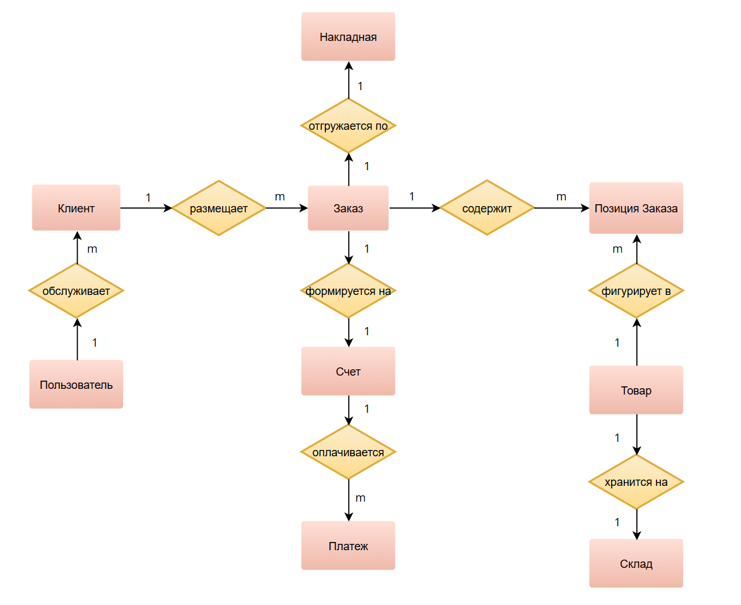
Рисунок 2 – Фрагмент модели данных для выпуска «Подкрадули.ru»

4.2 Словарь данных
Элемент данных | Описание | Тип данных | Длина/Формат | Пример
Клиент.Наименование | Полное наименование магазина или компании-партнера | Текстовый | 255 | «ООО ОбувьПлюс»
Клиент.ИНН | Идентификационный номер налогоплательщика | Числовой | 12 | 1234567890
Товар.Артикул | Уникальный код модели обуви | Текстовый | 50 | «SNEAK-2024-BL-42»
Товар.Наименование | Название модели | Текстовый | 200 | «Кроссовки Urban черные»
Заказ.Номер | Уникальный номер заказа | Текстовый | 20 | «Z-20250205-001»
Заказ.Дата | Дата создания заказа | Дата | дд.мм.гггг | 05.02.2026
Заказ.Сумма | Общая сумма заказа | Числовой (Деньги) | - | 15400.50
Счет.Статус | Статус счета на оплату | Текстовый | 20 | «Выставлен», «Оплачен», «Просрочен»
Платеж.Сумма | Сумма поступившего платежа | Числовой (Деньги) | - | 15400.50
Платеж.Дата | Дата поступления платежа | Дата | дд.мм.гггг | 10.02.2026

4.3 Отчеты

4.3.1 Отчет «Продажи по моделям»
Параметр | Значение
Заголовок отчета | Продажи по моделям обуви
Цель отчета | Анализ популярности и объема продаж отдельных моделей обуви за период.
Приоритет | Высокий
Пользователи отчета | Директор по продажам, начальник отдела сбыта, менеджеры.
Источники данных | База данных заказов и товарных позиций.
Частота | Формируется по запросу пользователя. Данные актуальны на момент формирования.
Время формирования | Не более 2 минут для месячного отчета (как указано в нефункциональных требованиях).
Визуальный макет | Альбомная ориентация, табличный вид с возможностью построения графиков.
Поля отчета | - Артикул модели  - Наименование модели  - Цвет/размер  - Количество проданных пар  - Сумма продаж (руб.)  - Доля в общем объеме (%)
Критерии отбора | - Период (начальная и конечная дата)  - Регион/клиент (опционально)  - • Категория товара (кроссовки/кеды)
Критерий сортировки | По убыванию суммы продаж.
Ограничения доступа | Руководители видят данные по всем клиентам. Менеджеры видят данные только по своим клиентам.

4.4 Целостность, сохранение и утилизация данных
DI-1. Система должна хранить полную историю заказов и финансовых операций в течение 5 лет для налоговой отчетности.
DI-2. Архивные данные старше 5 лет должны переноситься в отдельное хранилище с возможностью восстановления по запросу.

5 Требования к внешним интерфейсам

5.1 Пользовательские интерфейсы
UI-1. Интерфейс должен быть интуитивно понятен новому пользователю и позволять освоить базовые операции без углубленного обучения (из нефункц. требований).
UI-2. Веб-интерфейс должен быть адаптивным и корректно отображаться на экранах ПК, планшетов и смартфонов.

5.2 Интерфейсы программного обеспечения
SI-1. Система должна интегрироваться с «1С:Бухгалтерия 8» для автоматической передачи данных о продажах, поступлениях оплат и формирования проводок.
SI-2. Система должна предоставлять API для обмена данными со складской системой (для актуализации остатков и подтверждения отгрузок).
SI-3. Система должна позволять импорт/экспорт данных (прайс-листов, справочников клиентов) в форматах Excel (.xlsx, .csv).

5.3 Коммуникационные интерфейсы
CI-1. Система должна отправлять клиентам автоматические email-уведомления: о выставлении счета, об отгрузке заказа, о просрочке платежа.
CI-2. Система должна отправлять внутренние уведомления менеджерам (через интерфейс системы или Telegram-бота) о новых заказах и просроченных платежах.
6 Атрибуты качества (Нефункциональные требования)

6.1 Требования к удобству использования
USE-1. 95% новых менеджеров должны успешно создать и оформить свой первый тестовый заказ в системе без обращения к инструкции в течение 15 минут.
USE-2. Среднее время на выполнение операции «Создание счета на оплату» опытным пользователем не должно превышать 1 минуты.

6.2 Требования к производительности
PER-1. Время отклика системы на основные операции (открытие раздела, поиск клиента, добавление позиции в заказ) не должно превышать 3 секунд.
PER-2. Формирование стандартного месячного отчета по продажам не должно занимать более 2 минут.
PER-3. Система должна поддерживать одновременную работу не менее 50 пользователей (менеджеров и администраторов).

6.3 Требования к безопасности
SEC-1. Все передаваемые данные должны быть защищены с использованием шифрования (HTTPS/TLS).
SEC-2. Доступ в систему должен осуществляться только по индивидуальным учетным записям с надежной аутентификацией.
SEC-3. Система должна реализовывать ролевую модель доступа (например, менеджер, начальник отдела, администратор) с четким разграничением прав.

6.4 Требования к надежности
REL-1. Время безотказной работы системы должно составлять не менее 99% в рабочее время (с 9:00 до 18:00 по МСК).
REL-2. Обязательное ежедневное автоматическое резервное копирование базы данных с хранением копий за последние 30 дней.

6.5 Требования к сопровождаемости
MAI-1. Архитектура системы должна позволять относительно легко добавлять новые типы отчетов или поля в справочники силами IT-отдела компании.

